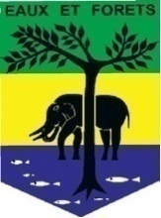
REPUBLIQUE GABONAISE  Ministère des Eaux et Forêts |  |  | CONSERVATION JUSTICE  Téléphone : (+241) 074 23 38 65  E-mail : luc@conservation-justice.org  Web : www.conservation-justice.org
RAPPORT ANNUEL 2020

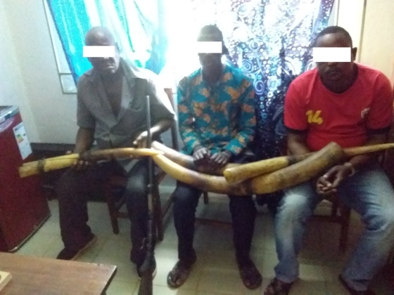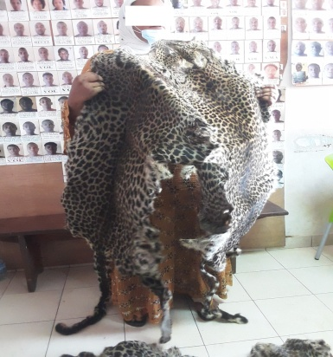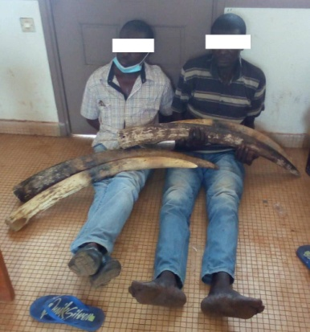

Malgré la pandémie Covid-19 et ses nombreuses difficultés connexes, le projet AALF a réalisée :

- 168 missions d'investigations à travers le Gabon ayant permis d’enregistrer dix-neuf (19) opérations qui ont conduit à l’arrestation de quarante-sept (47) trafiquants d’ivoireavec une saisie totale de soixante-treize (73) pointes d’ivoires brut d’une masse totale 334 kg, seize (16) dents d’hippopotame, et de quatre (4) peaux de panthère ;

- 3fusils saisis : 1 de type calibre 458, 1 de type 375 et 1 calibre 12 ;

- Suivi de cas initiés par les forces de l'ordre, correspondant à 7présumés trafiquants dont 1 gendarme en fonction ;

- 43 trafiquants condamnés à des peines moyennes de 487jours de prison, 8 personnes en attente de jugement et 3 personnes libérées suite à un classement sans suite;

- 64 Officiers et Agents de Police Judiciaire formés sur la protection de la faune sauvage.
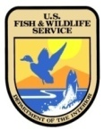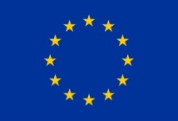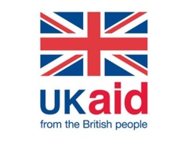
Cette publication a été produite avec le soutien financier de l’Union européenne. Son contenu relève de la seule responsabilité de Conservation Justice et ne reflète pas nécessairement les opinions de l’Union européenne.
Table des matières
1 Résumé 2
2 Introduction 3
3 Investigations 4
4 Opérations 5
5 Département juridique 8
6 Communication 11
7 Formations 13
8 Gestion 14
9 Relations extérieures 16
10 Conclusion 17

1 Résumé
Depuis le mois d’avril 2020 et le début du confinement, la situation liée à l’évolution dans notre pays de la maladie à coronavirus (Covid-19) a fortement impacté les activités, notamment avec les restrictions d’entrer ou de sortir du Grand Libreville. Cependant, le 30 juin 2020, le projet a pu obtenir via le Ministère en charges des Eaux et forêts, une autorisation spéciale de circuler librement sur toute l’étendue du territoire national, ce qui a permis de reprendre avec les missions à l’intérieur du pays. Cela a également confirmé l’intérêt des autorités gabonaises pour le projet AALF.

Au cours de cette année 2020, 168 missions d'investigations ont été organisées à travers le Gabon. Elles ont permis d'identifier 467 nouveaux présumés trafiquants et braconniers majeurs.
Grace à l'appui d'AALF, 19 opérations ont été réalisées. Un total de 47 trafiquant sont été arrêtés grâce à ces opérations, des Gabonais, ainsi que des présumés trafiquants de sept autres nationalités.
Le projet a également suivi des cas initiés par les forces de l'ordre et le Ministère des Eaux et Forêts. Il s’agit de 7 présumés trafiquants.
Les opérations initiées par AALF ont permis de saisir 73 pointes d'ivoire, pour une masse de 334kg, 4 peaux de panthère, 2 carabines de grande chasse et 1 calibre 12.
Sur les 54 personnes poursuivies, AALF a obtenu 44 condamnations fermes variant de 180 à 730 jours, avec une moyenne de 487 jours de prison ferme. Les cas en cours concernent 8 personnes, tandis que 3 autres personnes ont été relaxées ou leurs cas classés sans suite par manque de preuves ou en raison de leur innocence manifeste.

Le projet a diffusé 342 pièces médiatiques dont 222 sur internet, 45 dans la presse écrite, 39 à la radio et 36 à la télévision.
Au cours de l’année 2020, le projet AALF a organisé 2 formations à l'endroit des Officiers et agents de Police Judicaire à compétence générale et spéciale, ceci dans les provinces de la Nyanga et de la Ngounié. Au total de 64 personnes ont été formées.
Les représentants du projet AALF ont tenu un minimum de 497 rencontres, soit une moyenne de 41 rencontres par mois, avec les autorités des Eaux et Forêts, de la Justice, des forces de l'ordre, etc.

2 Introduction
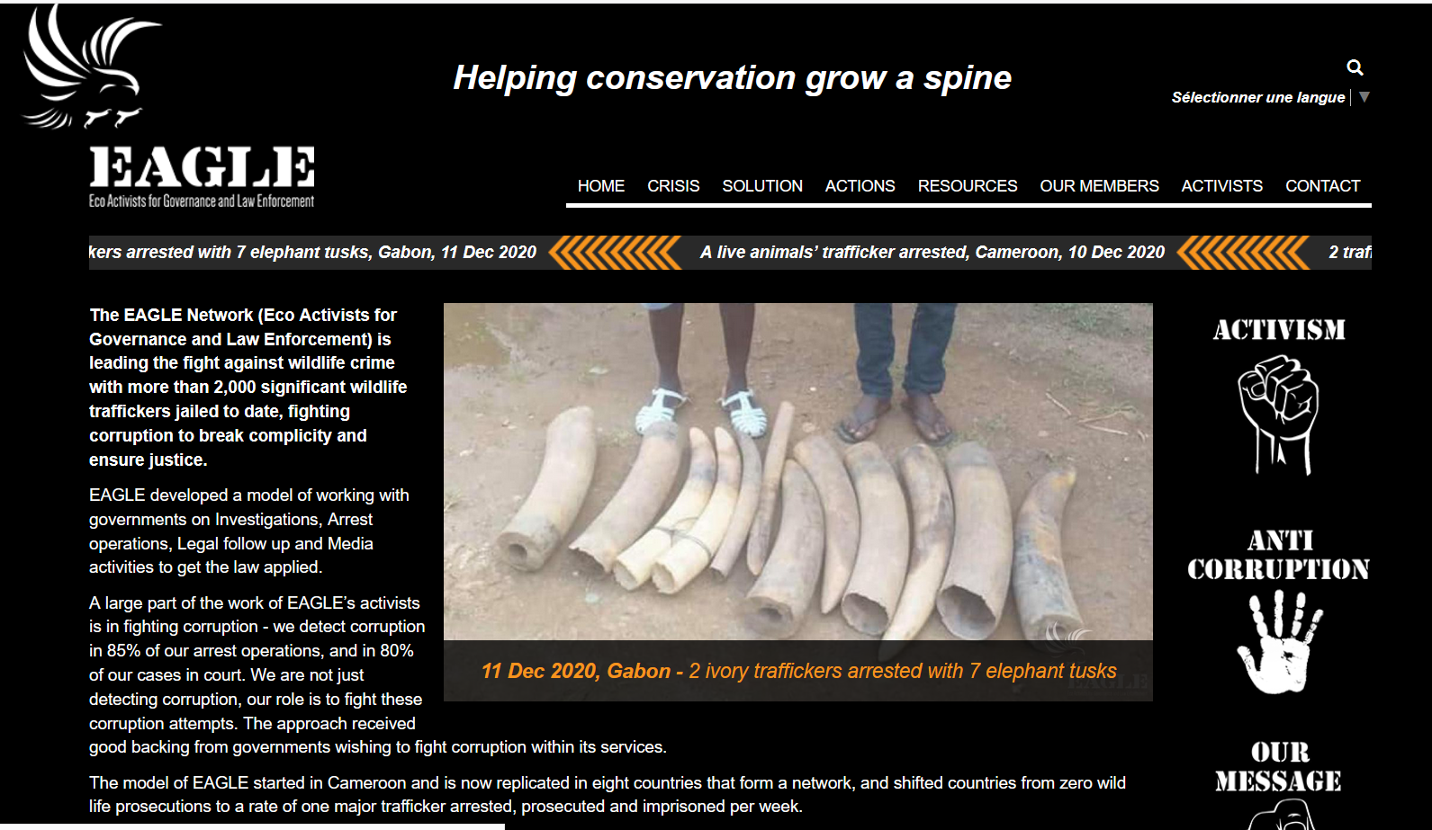
Photo 1 : Instantané d’une publication média sur le site internetEAGLE

Conservation Justice est une ONG à but non lucratif qui a pour vocation de protéger les éléphants et autres espèces menacées au Gabon vis-à-vis de la chasse illégale et du trafic de faune en augmentant le niveau d’application de la loi sur la faune sur tout le territoire. Un autre volet est la lutte contre l’exploitation forestière illégale, ces deux types de criminalité environnementale étant liés. Conservation Justice bénéficie d’un accord de partenariat au Gabon avec le Ministère en charge des Eaux et Forêts. Le projet AALF est exécuté au Gabon depuis septembre 2010 et existe maintenant depuis plusieurs années au sein du réseau Eco-Activists for Governance and Law Enforcement (EAGLE). En plus du Gabon, EAGLE est constitué de projets en activité dans une dizaine des pays en Afrique.
Le réseau EAGLE repose sur la collaboration entre les ONG et les ministères en charge de la faune des pays où les projets sont exécutés. Les projets collaborent étroitement avec, la Justice, la douane, les forces de l’ordre, les parcs nationaux, Interpol et les représentations diplomatiques.
EAGLE poursuit les objectifs suivants :
- Identification des trafiquants de viande de grands singes, de grands singes vivants, d’ivoire et autres produits fauniques illicites qui opèrent à grande échelle avec production de preuves flagrantes en cas de procès ;
- Facilitation des arrestations des délinquants fauniques ;
- Facilitation des poursuites en justice et suivi de l’exécution des décisions rendues ;
- Éveil de l’attention du public sur l’application effective de la loi, sur les risques encourus, et sur les sanctions en la matière.
CONSERVATION JUSTICE a été créée pour mettre en œuvre le modèle EAGLE/LAGA au Gabon en vue d’augmenter les sanctions pénales contre les trafiquants de faune illégaux et leurs complices. Les activités d'AALF sont mises en œuvre par quatre départements: Enquêtes, Opérations, Juridiques et Médias

3 Investigations

Figure 1 : pointes d’ivoire saisies pendant une opération

En 2020, AALF a collaboré avec 5 informateurs permanents qui ont eux-mêmes des informateurs ponctuels. Au total 168 missions d’enquête ont été menées à travers le pays, ce qui a conduit à l’arrestation de 47 trafiquants.
Les enquêtes se sont concentrées principalement sur le trafic d’ivoire mais aussi sur le trafic illégal des peaux de panthère et des écailles de pangolin.
Tableau 1 : Résultats des investigations
Investigations | 168
Trafiquants identifiés | 467
Trafiquants arrêtés | 47

4 Opérations
47 trafiquants d’ivoire et d’autres criminels ont été arrêtés à travers 7 provinces du pays, notamment, dans l’Ogooué-Ivindo, l’Ogooué-Lolo, L’Estuaire, Haut-Ogooué, la Nyanga, la Ngounié et le Moyen Ogooué.

Figure 2 : Nombre de trafiquants arrêtés en janvier - décembre 2020

Tableau 2 : Résultats des opérations
Opérations | 19
Arrestations AALF | 47
Autres Arrestations | 07
Total Arrestations | 54

Toutefois, il est à noter que les informations fournies par le projet AALF ont permis aux autorités de réaliser 19 opérations. Celles-ci ont conduit à la mise aux arrêts de 47 personnes impliquées dans le trafic de faune et concerne les pointes d’ivoire et peaux de panthères.
Indépendamment de AALF, les forces de l'ordre ont procédé à 7 arrestations à Cocobeach, Lambarené, Libreville et Mekambo. Sur ces cas, le projet AALF a renforcé le suivi juridique, sans pour autant avoir participé à ces arrestations. Au total, il s'agit donc de 54 cas suivis par le projet.
Les provinces de l’Ogooué-Lolo et de la Ngounié sont celle dans lesquelles il y a eu le plus grand nombre d'arrestations, soit un total de 11arrestations chacune. Suivent, respectivement, les provinces du Haut-Ogooué avec 8 arrestations, de l’Estuaire avec 6 arrestations, de la Nyanga et de l’Ogooué-Ivindo avec 4arrestations chacune et du Moyen-Ogooué avec 3 arrestations. Les résultats des arrestations par province sont présentés dans le graphique ci-dessous.
Les trafiquants arrêtés sont de diverses nationalités. On dénombre cependant 3 Béninois, 3 Burkinabé, 1 Camerounais, 44 Gabonais, 1 Guinéen (Conakry), 1 Malien, 2 Nigérien et 1 Sénégalais.

Figure3 : Arrestations par province cas initiés par AALF

Ces observations s’inspirent des évaluations des données existantes, et il est important de préciser qu’il n’y a pas eu d’opérations initiées ou suivies par AALF dans les provinces du Woleu-Ntem et de l’Ogooué-Maritime alors que les investigations menées confirment bien l’existence du trafic d’ivoire dans ces provinces.
Parmi les personnes arrêtées, 51sont mêlées au trafic d'ivoire et dents d’hippopotame, et 3 sont mêlées au trafic des peaux de panthère.

Figure 4 : Répartition des trafiquants arrêtés selon les espèces concernées

Les saisies effectuées à l'occasion de ces opérations se résument comme suit :
- 73 pointes d’ivoire pour 334 kilogrammes au total ;
- 16 dents d’hippopotame ;
- 4 peaux de panthères ;
- 3 fusils dont 2 carabines de grande chasse.
Depuis son lancement en 2010, le projet AALF a permis l’arrestation de 524 trafiquants de faune.

5 Département juridique
Le département juridique assure le suivi juridique des procédures judiciaires en vue de condamnations dissuasives des délinquants devant les parquets et les juridictions, et du suivi de la purge de leurs peines.
En 2020, 54 cas ont été suivis par les juristes dont 47 ont été directement initiés grâce aux informations recueillies par AALF.

Toutefois, il convient de noter que conformément aux articles 198 et 199 de la loi organique n°008/2019 du 05 juillet 2019 fixant l'organisation, la composition, la compétence et le fonctionnement des juridictions de l'ordre judiciaire, et les articles 435 et suivants du nouveau Code de Procédure Pénale, seule la Formation Spécialisée du Tribunal de Première Instance de Libreville est compétente pour connaître des infractions relatives au trafic de l’ivoire et au braconnage organisé ainsi que celles qui leur sont connexes.

5.1 Procédures suivies
Les résultats obtenus devant la Formation Spécialisée du Tribunal de Première Instance de Libreville sont récapitulés dans le tableau ci-dessous.

Tableau 3 : Procédures en justice

Arrestations | 54
Transactions | 0
Classements sans suite | 3
Poursuites | 51
5.2 Poursuites judiciaires
Après être entendus par le Procureur de la République de la chambre spéciale du tribunal de première instance de Libreville, sur les 47 personnes arrêtées, 3ont bénéficié d'un classement sans suite et 44 ont été poursuivies. Le taux de poursuite s'élève alors à 93,6 %.
En revanche, sur les 7 cas initiés par les forces de l’ordre et le Ministère des Eaux et Forêts, 5personnes ont été condamnéeset 2 sont en attente de jugement.

Le graphique ci-dessous présente les résultats des poursuites judiciaires.

Figure 5 : Poursuites judiciaires
Sur les 54 personnes poursuivies, AALF a obtenu 43 condamnations à des peines de prison ferme variant de 180 à 730 jours d’emprisonnement, avec une moyenne de 487 jours de prison ferme. Les cas en cours concernent 8 personnes, tandis que 3 autres ont été relaxées.
5.3 Nombre de poursuite par mois

Figure 6 : Nombre de poursuite par mois

5.4 Durée des peines

Le code pénal nouveau a prévu trois catégories d’infractions avec leurs sanctions selon qu’il s’agisse des infractions portant sur l’ivoire, celles liées aux aires protégées et celles relatives à la protection renforcée de la faune. Elles sont prévues par les articles 388 à 396, la peine prévue étant de dix ans de prison au plus et d’une amende égale à celle encourue par l’auteur ou égale au quintuple de la valeur de la saisie selon le cas.
La durée moyenne nationale des peines d'emprisonnement en 2020 est de 487 jours. Les peines de prison paraissent donc relativement faibles si on considérait la peine de 10 ans prévue dans le nouveau code pénal.

6 Communication
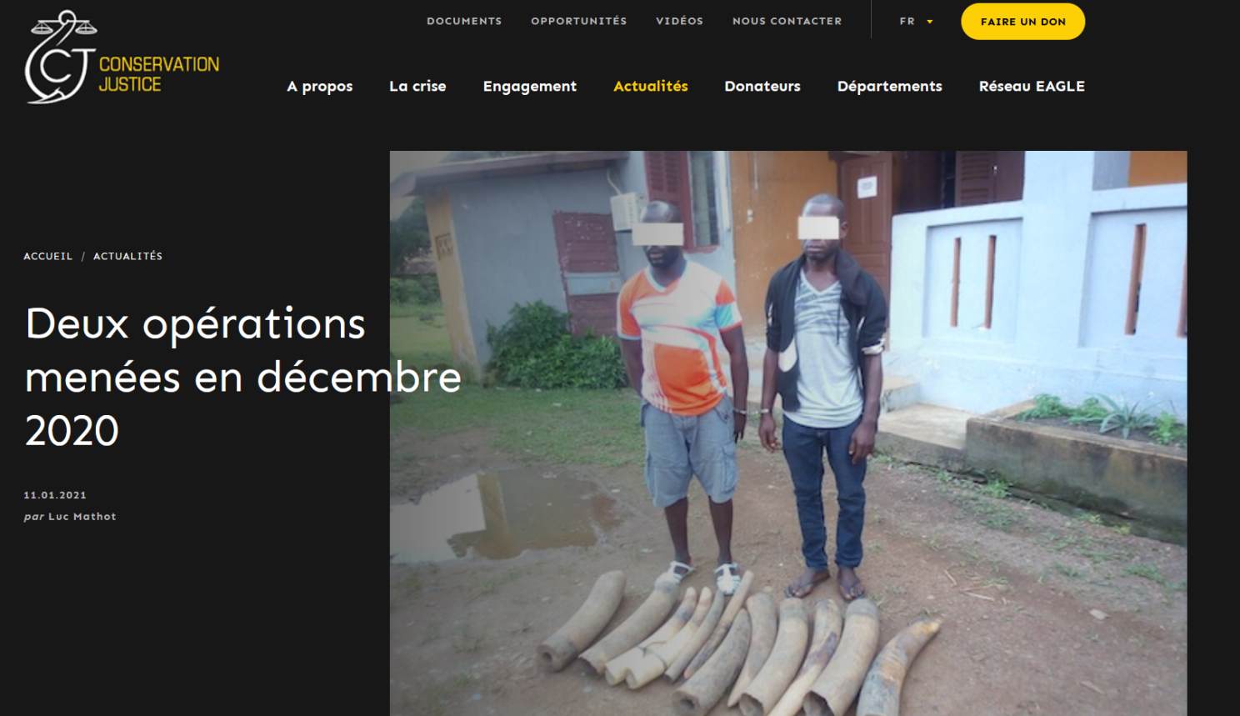
Photo 2 : Instantané d’une publication média sur le site internet Conservation Justice

Tableau 4 : Articles de presse diffusés
Internet | 222
Presse écrite | 45
Télévision | 36
Radio | 39
Total | 342

Figure 7: Fractionnement des pièces médiatiques

Les médias nationaux et internationaux sont mobilisés pour informer le public de la législation faunique et les risques encourus pour les trafiquants ne respectant pas cette législation. Afin d’avoir un effet dissuasif, 2 514 articles de presse ont été publiés dans les médias nationaux.

Au cours de cette année, le projet AALF produit au total 342 pièces médiatiques, dont 65% ont été publiées sur internet, 11% à la radio et à la télévision et 13% dans la presse écrite.

Les articles sont disponibles sur plusieurs médias, et notamment sur le site Internet, la page Facebook et la chaine YouTube du projet.
Website: http://www.conservation-justice.org/CJ/
Facebook: https://www.facebook.com/Conservation-Justice-163892326976793/
YouTube: https://www.youtube.com/user/ConservationJustice

.

7 Formations
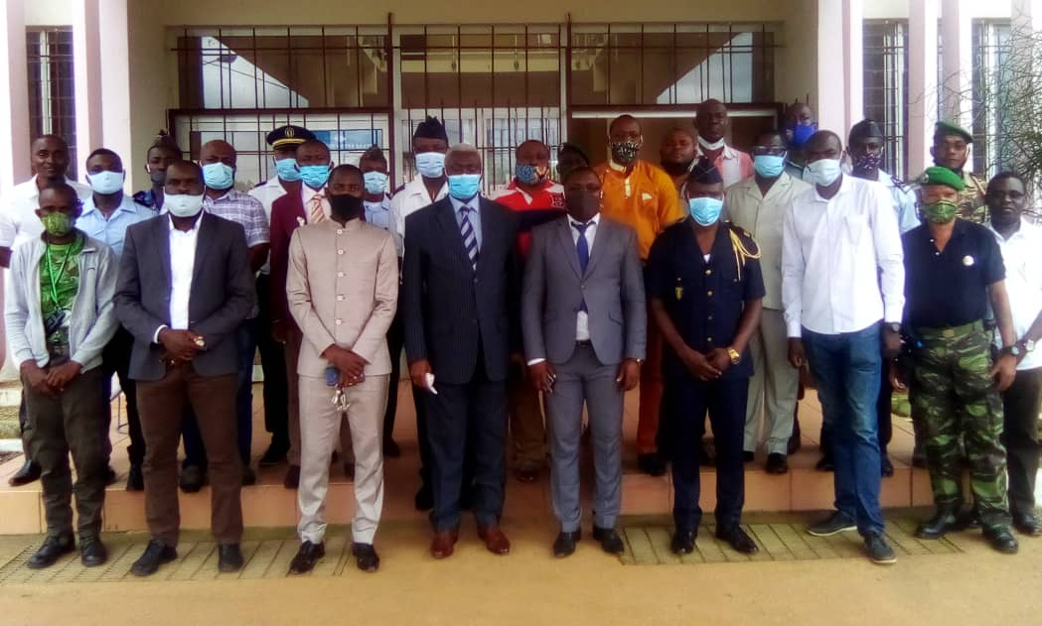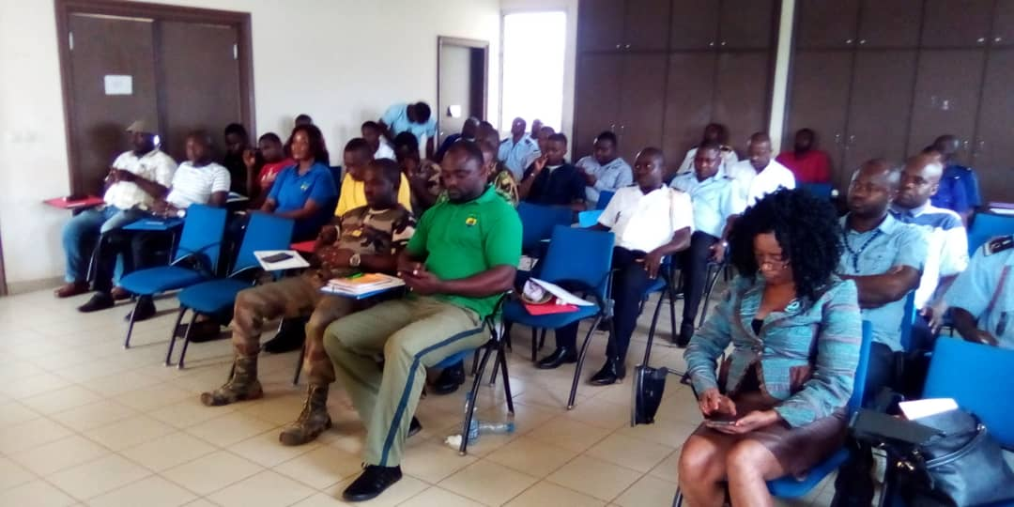
Photo 3 : Formation OPJ/APJ Ngounié Photo 4 : Formation OPJ/APJ Nyanga

Conservation Justice organise ou participe à des formations pour le personnel des Eaux et Forêts, des Douanes, de la Justice et des forces de l’ordre.
7.1. Formations organisées par Conservation Justice
Au cours de l’année 2020, le projet AALF a organisé 2 formations à l'endroit des Officiers et Agents de Police Judicaire à compétences générale et spéciales de la province de la Nyanga et de la Ngounié. Au total de 64 personnes ont été formées, comme présenté dans le tableau ci-dessous.
Pour des raisons de crise sanitaire liée à la pandémie, avec la limitation du nombre de personnes autorisées pour des réunions publiques à 30, la formation des OPJ de Mouila a enregistré uniquement 29 participants dont 21 Officiers et Agents de Police Judiciaire.

Tableau 5 : Formations réalisées
Date | Lieu | Structure | Effectif
24 au 25-jan-20 | Tchibanga | Gendarmerie, Police, MEF, ANPN et Justice | 43
10 au 11 déc-20 | Mouila | Gendarmerie, Police, MEF, ANPN et Justice | 29
Total |  |  | 72
7.2. Ateliers et autres
Le 15 décembre 2020, à Libreville (Province de l’Estuaire), le Coordonnateur des activités a assisté à la cérémonie d’ouverture de l’atelier de formation et de renforcement des capacités des magistrats et des acteurs de la chaine pénale impliqués dans la lutte contre la criminalité liée aux espèces protégées et ressources naturelles organisé par l’UNODC. Cet atelier avait d’ailleurs été proposé par Conservation Justice.

8 Gestion
Au cours de cette année, plusieurs activités ont été menées au compte du département Management. Les principales rencontres sont listées ci-dessous :
- Le Directeur Exécutif a eu la chance de s’entretenir avec le Ministre en charge des Eaux et Forêts en février, mars, octobre et novembre sur l’avancée des activités de Conservation Justice en République gabonaise ;

- Le Directeur Exécutif s’est rendu en République du Congo en janvier pour participer à une réunion avec des représentants de l’UE pour discuter du soutien financier de l’UE à Conservation Justice dans le cadre du projet sous-régional RALFF, qui englobe AALF ;

- En janvier et décembre, deux juristes appuyés par le coordonnateur des activités ont formé des Officiers de Police Judiciaire à Tchibanga (Province de Nyanga) et à Mouila (Province de la Ngounié) sur la règlementation de la faune sauvages et les méthodes de lutte contre la criminalité faunique ;

- Au mois de février, le Directeur Exécutif et le coordinateur des activités ont rencontré le Directeur Général de l’École Nationale de Gendarmerie pour préparer le programme de formation sur l’application de la loi sur la faune sauvage ;

- Au mois de mars, les juristes ont rencontré le Directeur du Cabinet, le conseiller juridique du ministre des Eaux et Forêts et le Directeur Général de la Faune et des Aires Protégées ;

- Le Coordonnateur des activités a tenu une réunion en juin avec le Secrétaire exécutif de l’Agence National des Parcs Nationaux, le conseiller du ministre responsable du Service des écosystèmes et des objectifs de développement durable, Le Directeur Général de l’Agence d’exécution du secteur forestier et du Directeur en charge de la gestion de la faune et de la chasse ;

- Un juriste a participé au lancement officiel de la brigade anti-braconnage de Ndangui en août. Un protocole d’accord a été signé entre le ministre des Eaux et des Forêts, la société forestière Precious Wood-CEB et Conservation Justice. La brigade a été créée pour lutter contre le braconnage et le trafic illégal de faune dans la zone périphérique du Parc National d’Ivindo et de la concession forestière de Precious Wood-CEB ;

- Le Directeur Exécutif et le Coordonnateur des activités ont tenu une réunion en septembre avec le commandant en chef et le Directeur des Enquêtes de la Direction Générale de la Recherche (DGR), ainsi qu’avec le Secrétaire Général du ministère de la Justice ;

- Au mois de septembre, un juriste du projet a participé à une session de travail au Ministère des Eaux et forêts sur la validation du guide juridique sur la faune sauvage au Gabon ;

- En octobre, le Coordonnateur des activités a tenu une réunion avec la ministre de la Justice, son chef de cabinet et le Secrétaire Général du Ministère de la Justice ;

- Au mois de novembre, le coordonnateur des activités a tenu une réunion avec le chef de la brigade de la faune de Ndanguiaussi bien avec le Directeur d’exploitation de l’entreprise forestière Precious Woods-CEB. Il a également tenu une réunion avec le Procureur du tribunal de première instance de Mouila pour planifier l’organisation de l’atelier de formation des Officiers et Agents de Police Judicaire de la province de la Ngounié ;

- En décembre, le coordonnateur des activités a participé à la cérémonie d’ouverture de la formation et du renforcement des capacités organisé à l’endroit des magistrats organisé par l’ONUDC. Il a également rencontré le procureur du tribunal de première instance d’Oyem pour planifier l’organisation de l’atelier de formation pour les officiers de police judiciaire de la province de Woleu-Ntem ;

- Au cours de l’année, l’équipe juridique et le coordonnateur des activités ont tenu une série de réunions avec les autorités judiciaires du pays, tant pour le suivi des affaires que pour le renforcement de la collaboration, y compris le Directeur de l’Économie et des Affaires financières de la police nationale, le directeur général de la faune et des aires protégées, plusieurs gouverneurs, conseillers, et chefs d’unités de police judiciaire.

9 Relations extérieures
Tableau 6 : Rencontres tenues
Nombre de rencontres | 497
Moyenne mensuelle | 41,42
Le projet AALF collabore activement avec les autorités gabonaises à Libreville et dans les provinces ainsi qu'avec les représentations diplomatiques installées au Gabon. Plusieurs rencontres ont été tenues, et notamment avec :
- Justice : Le Ministre de la Justice garde de seaux, le Chef de cabinet et le Secrétaire général de la chancellerie, les Procureurs de la République et leurs adjoints, les Présidents des tribunaux et Vice-présidents, les greffiers en chef des tribunaux, les Présidents des cours d'Appel, les juges au siège, les juges d'instruction, les secrétaires en chef des parquets, les directeurs des services pénitentiaires ;
- Eaux et Forêts : Le Ministre, le Directeur de Cabinet, les Conseillers du Ministre, le Directeur Général de la Faune et des Aires protégées, le Directeur de la lutte contre le braconnage, les Directeurs Provinciaux et chefs des cantonnements des Eaux et Forêts, les commandants des brigades faunes, le Directeur Général de l’Agence d’exécution du secteur forestier et le directeur en charge de la gestion de la faune et de la chasse ;
- Agence National des Parcs Nationaux : Le Secrétaire Exécutif, le Directeur Technique, les juristes et les Conservateurs des Parcs Nationaux ;

- Forces de l’ordre : Le Chef d’État-major des Polices d’Investigations, le Commandant en chef de la Direction générale de la recherche (DGR), le Directeur des enquêtes de la DGR, le Directeur de l’Économie et des Affaires financières de la police judiciaire, le Directeur Général de l’École Nationale de Gendarmerie, les Commandants de brigade de gendarmeries, les Chefs d'antennes de la police des investigations judiciaires, les Chefs d'antennes de la direction des recherches de la gendarmerie, les Chefs d'antennes de la sécurité militaire, les Chefs de poste de police ferroviaire et les Chefs d'antenne de la direction de l'immigration ;
- Administration : les Gouverneurs de province, les Préfets des Départements, les Présidents des Conseils Départementaux et les Maires ;
- Représentations diplomatiques et partenaires : La Délégation de l'Union Européenne à Libreville et Brazzaville, L’Ambassade de France, les responsables de l’Unité « Environnement, Ressources Naturelles et Eau » de DEVCO (Union européenne) à Bruxelles ;
- Autres : Les responsables des organisations non-gouvernementales, les représentants des populations, les représentants de l’ONUDC et de WRI.
Au total, au moins497 rencontres ont été tenues, soit une moyenne de 41 par mois.

10 Conclusion

Le projet d'Appui à l’Application de la Loi sur la Faune (AALF) existe maintenant depuis plus de dix années au Gabon et fait partie du réseau Eco-Activists for Governance and Law Enforcement (EAGLE) dont il est un des fondateurs.
Au cours de cette année 2020, 168 missions d'investigations ont été réalisées par le département Investigations dans 8 provinces du pays : Estuaire, Haut-Ogooué, Moyen-Ogooué, Ngounié, Nyanga, Ogooué-Ivindo et l’Ogooué-Lolo. Ces investigations ont permisl’organisation de dix-neuf (19) opérations qui ont conduit à l’arrestation de quarante-sept (47) trafiquants d’ivoireavec un total de soixante-treize (73) pointes d’ivoires brutes d’une masse totale 334 kg, 16 dents d’hippopotame, 3 fusils dont 2 de grande chasse et 4 peaux de panthère. Les investigations montrent clairement que les défenses d’ivoire d’éléphants continuent d’être la cible principale des grands braconniers et des trafiquants de faune au Gabon.
Le projet a également suivi des cas initiés par les forces de l'ordre et l’administration des Eaux et Forêts. Il s’agit de 7 présumés trafiquants dont un gendarme en fonction.
Sur les 54 personnes arrêtées, 43 ont été condamnés par la formation spéciale du Tribunal de Libreville, à des peines moyennes de 487 jours de prison ferme. Par ailleurs, 8 personnes sont en attente de jugement et 3 ont été relaxées.
Le projet a diffusé 342 articles de presse dont 222 par internet, 45 dans la presse écrite, 36 à la télévision et 39 à la radio.
Le projet AALF a organisé 2 formations à l'endroit des magistrats et forces de l'ordre gabonais pour un total de 64 personnes formées. Conservation Justice a également participé à de nombreuses rencontres avec les autorités et partenaires. Au total 497 rencontres ont été tenues avec les autorités, soit une moyenne de 41,42entrevues par mois.
La volonté politique en République gabonaise en faveur de la protection de la faune sauvage demeure forte en cette année 2020 perturbée par la pandémie mondiale. Cela se confirme par un taux de condamnation élevé, même si les peines pourraient parfois être plus élevées au vu de la nouvelle législation, qui prévoit jusqu’à dix ans de prison ferme.

